Приложение 1
к распоряжению
администрации города
от _____________ № _________

СВЕДЕНИЯ
о границах публичного сервитута

Местоположение границ  публичного сервитута | Красноярский край, г. Красноярск, Кировский район
Система координат | МСК-167 (зона 4)
Метод определения координат | аналитический метод
Площадь земельного участка | 145 кв. м
Средняя квадратическая погрешность положения  характерной точки (Mt), м | 0,1
Обозначение характерных  точек границ | Координаты, м
 | Х | Y
1 | 2 | 3
1 | 630151.88 | 102356.33
2 | 630149.98 | 102356.97
3 | 630150.22 | 102357.70
4 | 630144.55 | 102359.40
5 | 630140.81 | 102349.43
6 | 630120.25 | 102337.54
7 | 630118.23 | 102338.22
8 | 630108.74 | 102310.10
9 | 630110.62 | 102309.42
10 | 630119.49 | 102335.71
11 | 630120.60 | 102335.34
12 | 630142.43 | 102348.05
13 | 630145.77 | 102356.94
14 | 630149.65 | 102355.79
15 | 630149.44 | 102355.04
16 | 630151.31 | 102354.41
1 | 630151.88 | 102356.33

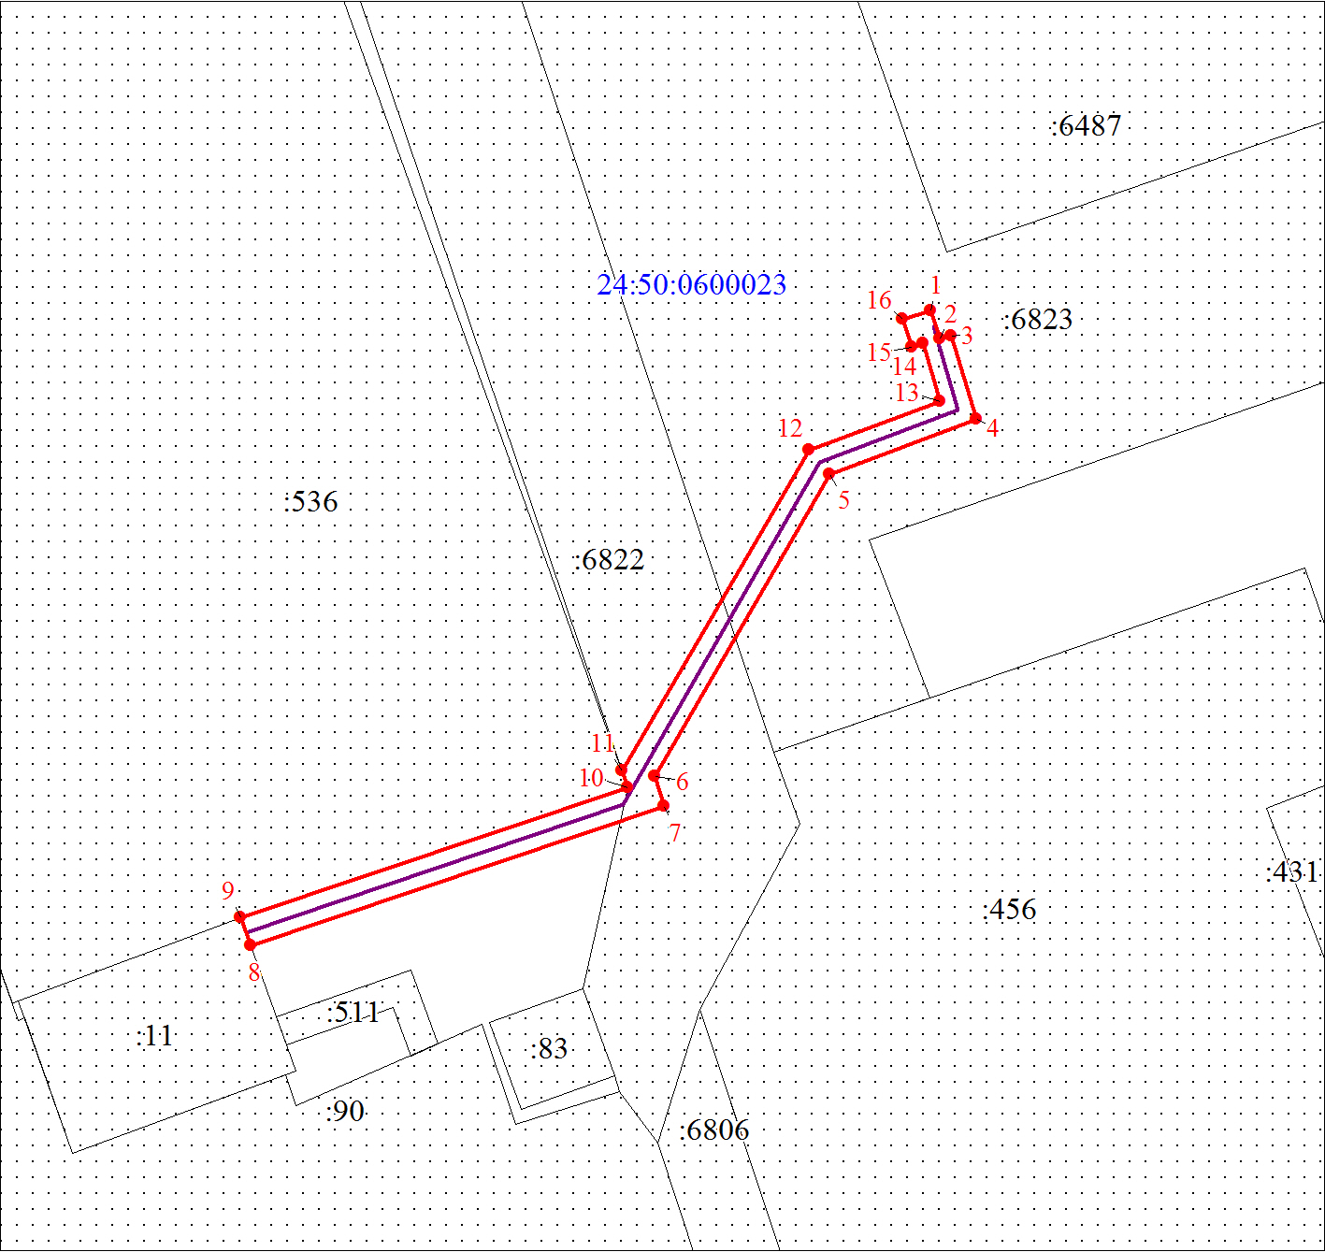
Масштаб 1:500
Условные обозначения:
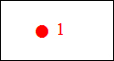 | – характерная точка границы публичного сервитута;
 | – граница публичного сервитута;
 | – инженерное сооружение, в целях размещения которого устанавливается публичный сервитут;
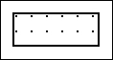 | – земельный участок, сведения о котором содержатся в ЕГРН;
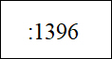 | – надписи кадастрового номера земельного участка;
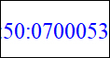 | – обозначение кадастрового квартала.

